# GD32 RTOS定时器中断测试报告

## 1测试目的

测试FREERTOS中优先级低于configMAX_SYSCALL_INTERRUPT_PRIORITY的中断是否会被屏蔽。高于configMAX_SYSCALL_INTERRUPT_PRIORITY的中断是否会有影响。

## 2测试设计：

本文设计两个任务，分别为TASK1和TASK2。

TASK1为定时器初始化及定时器配置任务。

TASK1中初始化定时器1和定时器2.实现每25ms进行一次中断。如果定时器1发生中断，则在串口打印timer1 output，如果定时器2发生一次中断，则在串口打印一次time2 output。其中定时器1中断优先级为3，定时器2中断优先级为7。

TASK2为中断测试任务。

该任务中会调用portDISABLE_INTERRUPTS()来将中断关闭一段时间。然后用软件延时一段时间，再使用portENABLE_INTERRUPTS()开启中断。

RTOS配置：configMAX_SYSCALL_INTERRUPT_PRIORITY设置为3。

2测试结果：

如图1，可以看到一开始运行TASK1，所以time1 time2交替输出，说明定时器1和定时器2正常中断，然后进行任务切换，任务切换到TASK2，开始关闭中断，这时候可以看到只有time2 output，说明此时定时器2还在进行中断，而定时器1失效了。再打开中断，定时器1和2又交替输出，恢复正常。

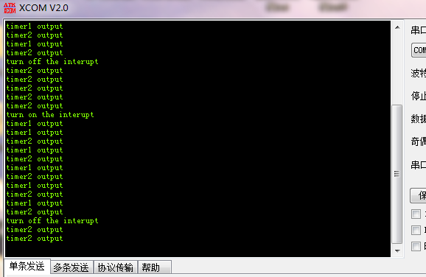

图1

## 3结论：

因为定时器1的中断优先级为3，与configMAX_SYSCALL_INTERRUPT_PRIORITY相同，因此在关中断时将定时器1中断关闭了。

定时器2的中断优先级为7，高于configMAX_SYSCALL_INTERRUPT_PRIORITY，所以关闭中断对其没有影响。

中断测试完成。